Лекция
Программирование в Интернет

Спецификация CLI и .NET FRAMEWORK

- Спецификация CLI

CLI (Common Language Infrastructure) – спецификация общеязыковой инфраструктуры. Определяет архитектуру исполнительной системы и набор представляемых сервисов. Текущая версия CLI 3.5. Стандарты: ECMA-335 и ISO/IEC 23271.

ISO/IEC 23271 – стандарт из шести документов:
- Концепция и архитектура. Здесь определены понятия: CTS (Common Type System), VES (Virtual Execution System) и CLS (Common Language Specification)
- Метаданные и семантика.
- Инструкции CIL. CIL(Common Intermediate Language).
- Библиотеки и профили. BCL(Base Class Library). Описание библиотеки поставляется в виде xml-файла CLILibraryTypes.xml.
- Формат взаимодействия с отладчиком
- Приложении

- NET FRAMEWORK
CLR (Common Language Runtime) – общеязыковая среда исполнения, виртуальная машина на которой исполняются все приложения, работающие в среде .NET. Реализация CLI VES компанией Microsoft. Компилятор JIT(Just in Time).
MSIL(Microsoft IL) – реализация CLI CIL компанией Microsoft.
FCL (Framework Class Library) – реализация CLI BCL компанией Microsoft. Можно рассматривать, как API CRL.
.NET Framework – программная технология программирования. Это совокупность: CLR ( +JIT).
Mono - проект подобный .NET но для платформы.

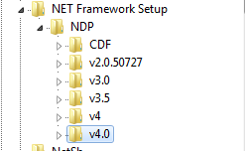

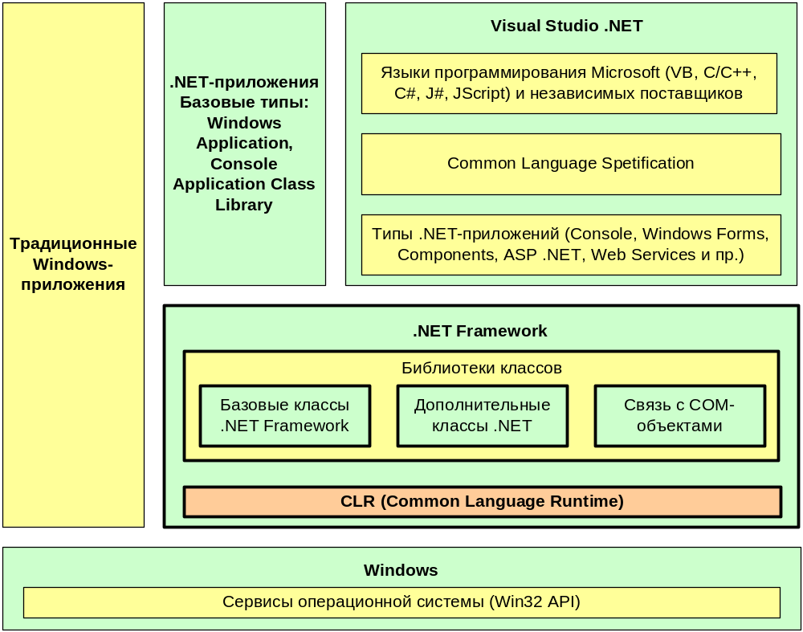

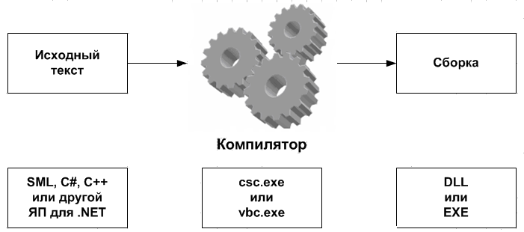

- .NET FRAMEWORK – решение следующих проблем

- Создание единой программной модели. В существующем Widows существует, как минимум две модели, позволяющие использовать функции операционной системы – это функции из DLL и функции COM.
- Создание упрощенной модели программирования. Разработчику не надо разбираться с реестром и с моделями Win32 и COM, DCOM.
- Проблемы с версиями. В Windows возникают проблемы связанные с совместимостью DLL-библиотек (в литературе «ад DLL»). .NET Framework приложение всегда работает с компонентами с которыми компилировалось и тестировалось приложение.
- Упрощенной развертывание. Компоненты .NET Framework не связаны с реестром. Развертывание сводится к копированию файлов в нужные директории и созданию ярлыков. Удаление приложения сводится к простому удалению файлов.
- Работа на многих платформах. При компиляции кода компиляторы NET Framework генерируют код на промежуточном языке (CIL, Common Intermediate Language). При исполнении CLR транслирует CIL-код в команды соответствующего процессора. В принципе, однажды .NET Framework-приложение должно работать везде, где установлены и работают CLR и FCL.
- Интеграция языков программирования. В рамках стандарта CLR есть спецификация CLS (Common Language Specification) – общеязыковая спецификация, предназначенная для разработчиков компиляторов. Спецификация CLS содержит CTS (Common Type Systems)- спецификацию типов, которые должны поддерживаться всеми языками ориентированными на CLR. Microsoft выпустил несколько компиляторов соответствующих этой спецификации: С++/CLI (C++ с управляемыми расширениями), С#, VB .NET, JScript, J# и ассемблер IL.
- Упрощенное повторное использование кода. CLR позволяет типы разработанные на одном языке использовать в других языках.
- Автоматическое управление памятью. CLR автоматически отслеживает использование ресурсов. Сборщик мусора.
- Проверка безопасности типов. При работе в CLR практически исключена возможность записать (стереть) данные в область памяти, которая для этого не предназначена. Нет возможности передать управление в произвольную точку.
- Поддерживается отладка многоязыковых приложений
- Единый принцип обработки сбоев. Один из самых неприятных моментов в Window-программирование – это отсутствие единой системы обработки ошибок и сбоев: возврат функций, коды состояний, HRESULT, исключения и т.п. Для обработки ошибок и сбоев в CLR используется только механизм исключений.
- Безопасность. В CLR реализован ориентированный на код способ контроля за поведением приложения.
- Взаимодействие с существующим кодом. Поддерживаются функции Win32 DLL – библиотек.

Модель выполнения кода в среде CLR

- CLR – это COM-объект.
- CLR не знает на каком языке написано приложение. Выходом любого NET-компилятора является управляемый модуль (managed module) - стандартный переносимый и исполняемый файл PE32 или PE64 (PE – Portable Execute), требующий для исполнения CLR.
- Любой управляемый модулю состоит из: заголовка PE (32/64), заголовка CLR (версия CLR, точки входа модуля, размеры и месторасположение ресурсов и метаданных), метаданные (специальные таблицы, содержащие исходный код типов и членов данных); код IL (код который CLR компилирует в команды процессора).
- Метаданные используются: 1)устраняют необходимость в заголовочных файлах (прототипы); 2) используются в VS для подсказок; 3) используется при верификации кода на предмет безопасных операций; 4) можно сериализовать объект одной машине и восстановить состояние объекта на другой машине; 5) используются при сборке мусора.
- Метаданные – это блок двоичных данных, состоящий из таблиц трех категорий: определений, ссылок и деклараций.
- Таблицы определений:
- ModuleDef – одна запись, идентифицирующая модуль (версия, имя, GUID).
- TypeDef – запись для каждого типа, определенного в модуле.
- MethodDef – запись для каждого метода (сигнатура, смещение в модуле кода MSIL, ссылка на ParamDef).
- FieldDef – запись для каждого поля.
- ParamDef – запись для каждого параметра.
- PropertyDef – запись для каждого свойства.
- EventDef –запись для каждого события.
- Таблицы ссылок
- AssemmlyRef – запись для каждой сборки на которую ссылается модуль.
- ModuleRef – запись для каждого PE-модуля, на типы которого ссылается код модуля.
- TypeRef – запись для каждого типа на который ссылается модуль.
- MemberType - запись для каждого члена, на который ссылается модуль.
- CLR работает со сборками (assembly). Сборка - логическая группировка нескольких модулей, файлов ресурсов; это самая маленькая единица с точки зрения повторного использования.
- Таблицы метаданных декларации
- AssemmlyDef – идентифицирует сборку
- FileDef - по одной для каждого PE-файла и файла ресурсов.
- ManifestResourceDef – по одной для каждого файла ресурсов.
- ExportedTypesDef – записи для всех открытых (public) типов.
- Типы
- Члены типа: поле, метод, свойство, событие.
- Поле: переменная являющаяся частью состояния объекта. Поле идентифицируется по имени и типу.
- Метод: функция выполняющая действие над объектом, как правило, изменяющее его состояние.
- Свойство: для вызывающей стороны выглядит как поле, но в реализации типа выглядит как метод.
- Событие: обеспечивает механизм взаимных уведомлений объектов. Например, кнопка формы может представлять событие уведомляющее о том, что ее щелкнули.
- Все типы, в т.ч. пользовательские являются производными от типа System.Object, который позволяет:
- сравнить два экземпляра;
- получит хеш-код экземпляра;
- определить истинный тип экземпляра;
- получить поверхностную копию экземпляра;
- получить объект в виде строки.
- Утилита ildasm.exe позволяет посмотреть метаданные.

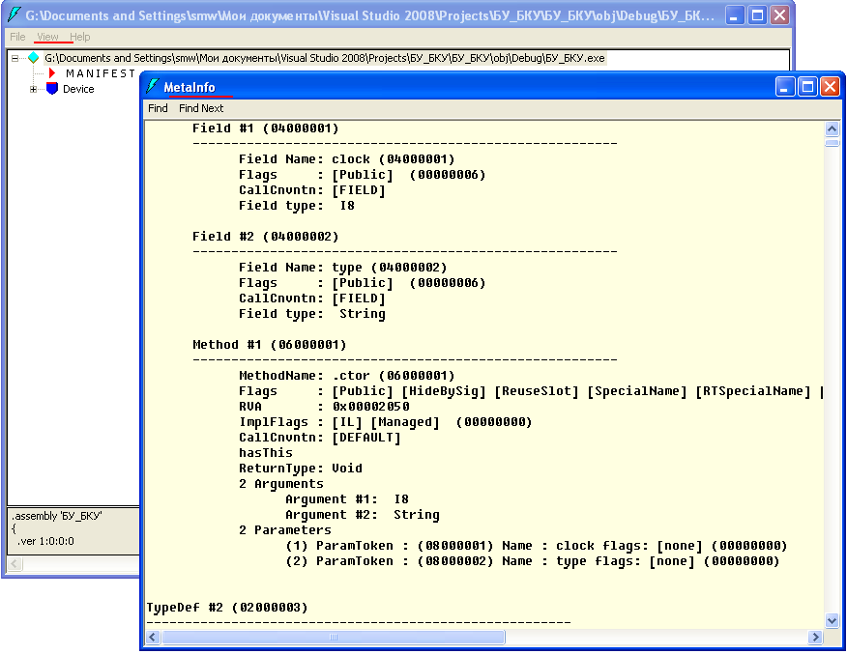

- Манифест сборки: в основном имена файлов составляющих сборку.

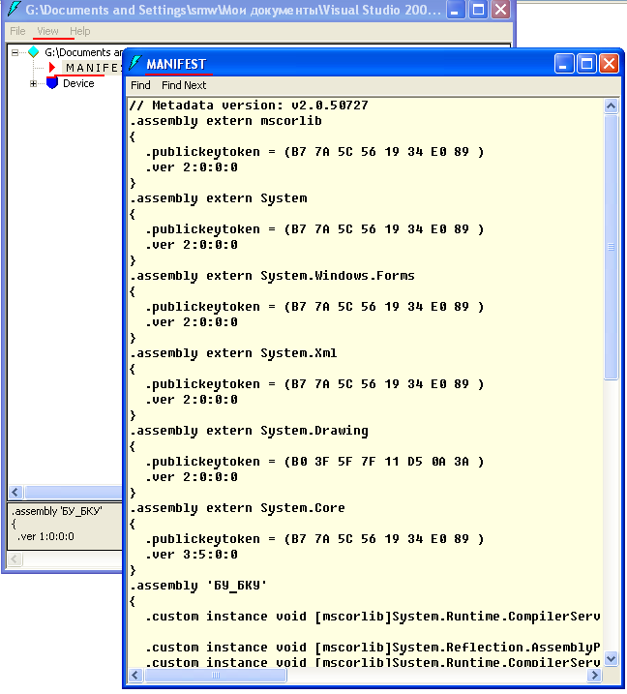

- Шаблоны приложений на C#

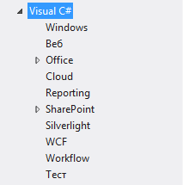

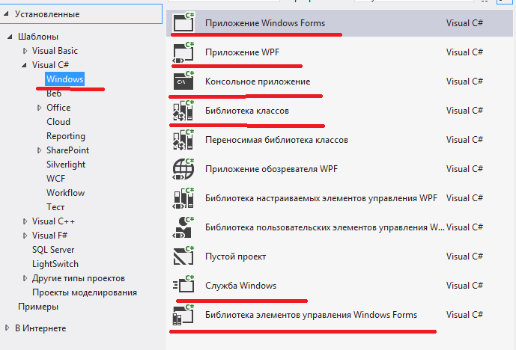

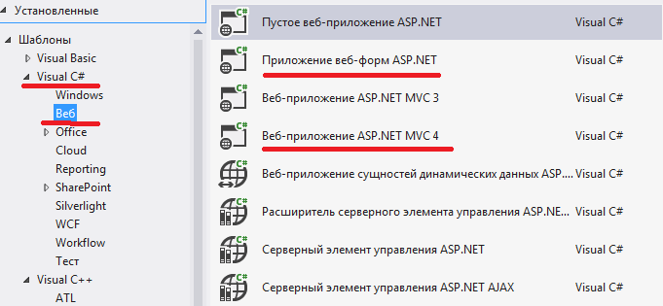

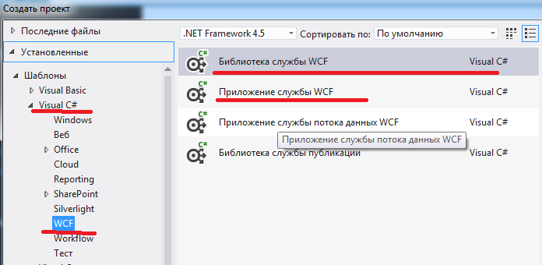

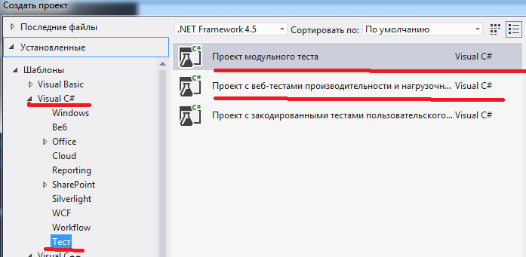

Технология ASP .NET

- ASP.NET – технология создания web-приложений и web-сервисов компании Microsoft. Технология является составной частью Microsoft.NET. Является развитием более старой технологии Microsoft ASP. Концептуально является новой. Счет версий ASP.NET идет параллельно версиям .NET Framework. ASP .NET 1.0 2000г. для платформы .NET Framework 1.0. Последняя версия ASP .NET 4.0.
- ASP.NET компилируется также, как и любое приложение .NET.
- ASP.NET поддерживает три языка C#, VB.NET и MSIL.
- ASP.NET приложение исполняется CLR.

Web Form
FCL
CLR
Windows
- ASP.NET является объектно-ориентированной технологией.
- ASP.NET поддерживает большинство браузеров.
- Компоненты ASP.NET: CLR 2.0, Механизм ASP.NET 2.0, FCL 3.5 (ADO.NET, LINQ, ASP.NET AJAX), C# 3.0, VB 9.0., J#.
- ASP.NET интегрируется с новой технологией Silverlight.

- Простейшее ASP.NET – приложение.

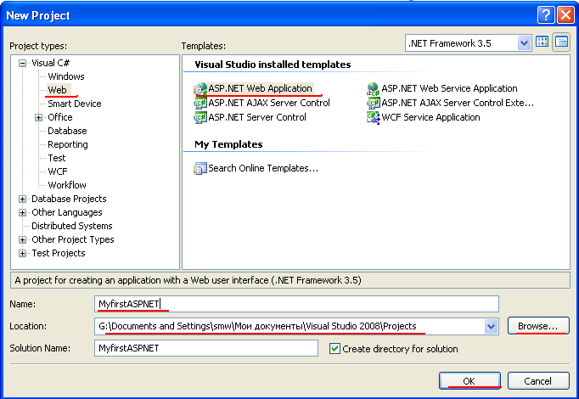

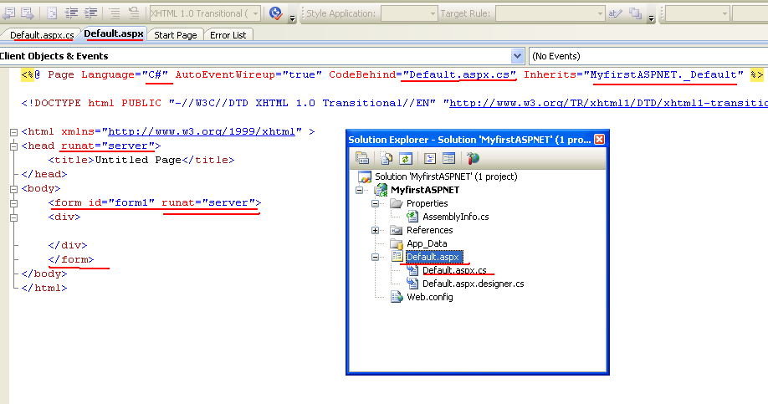

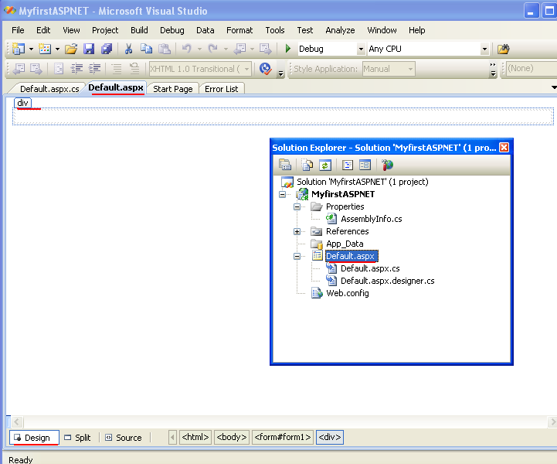

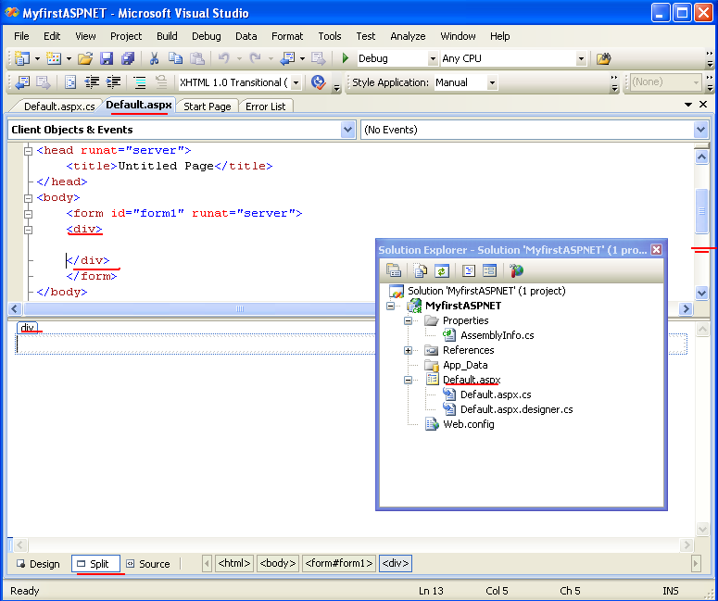

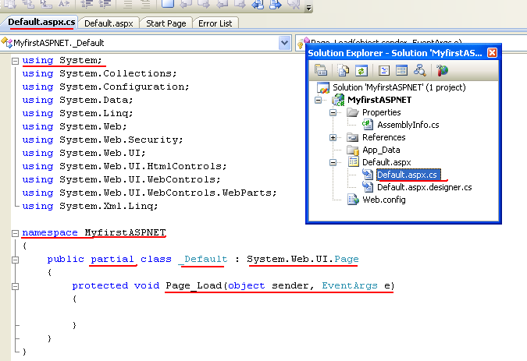

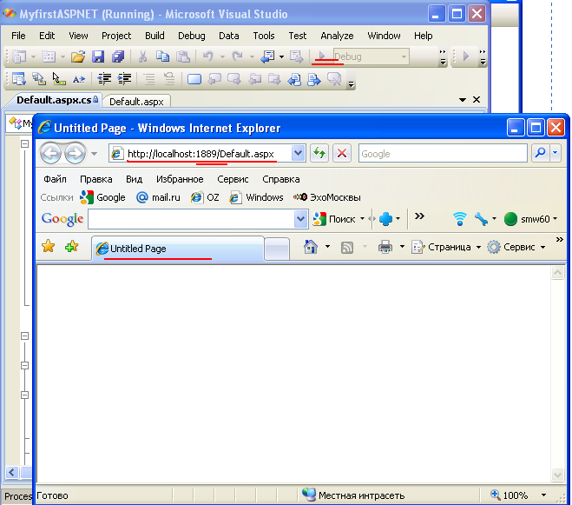

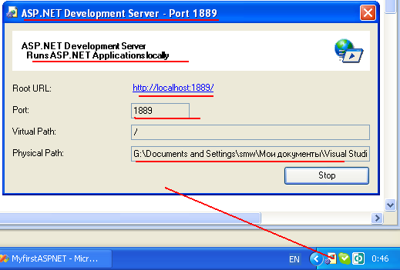

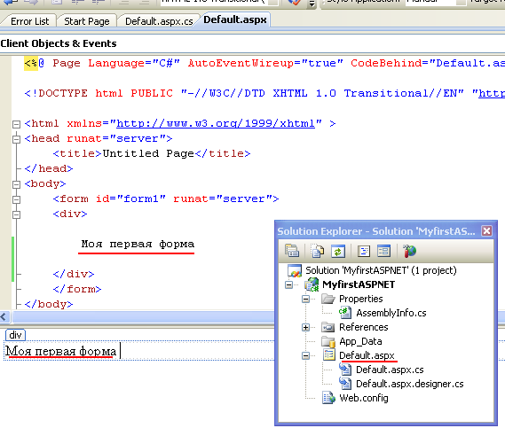

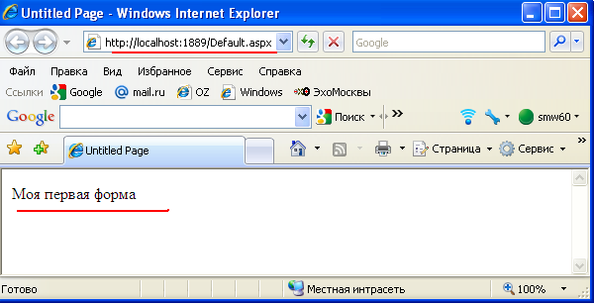

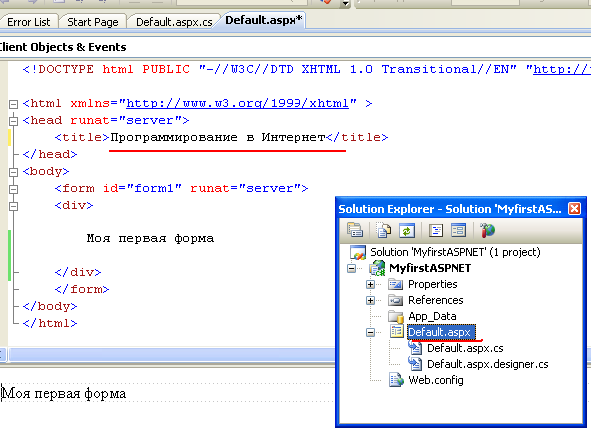

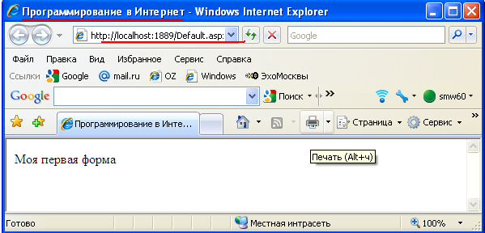

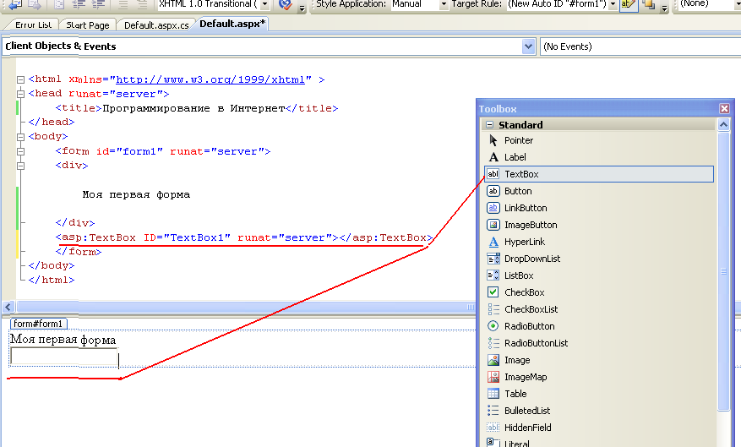

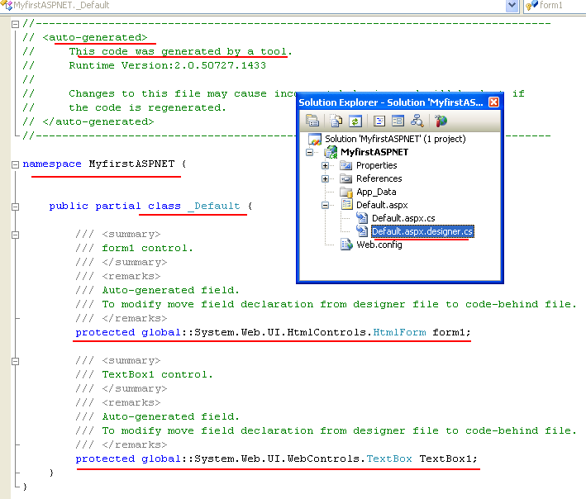

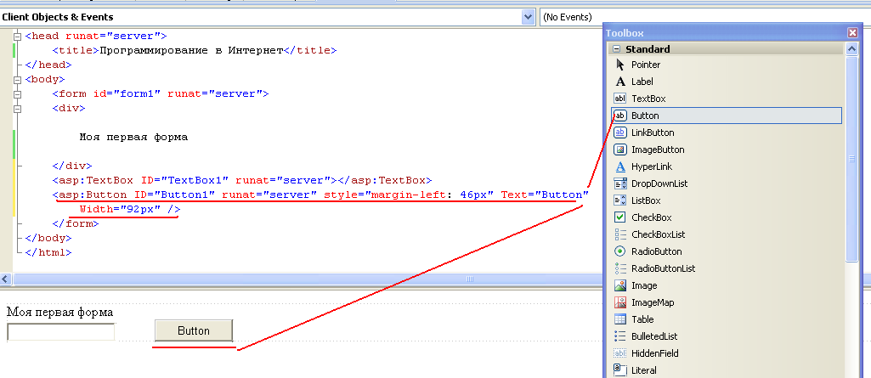

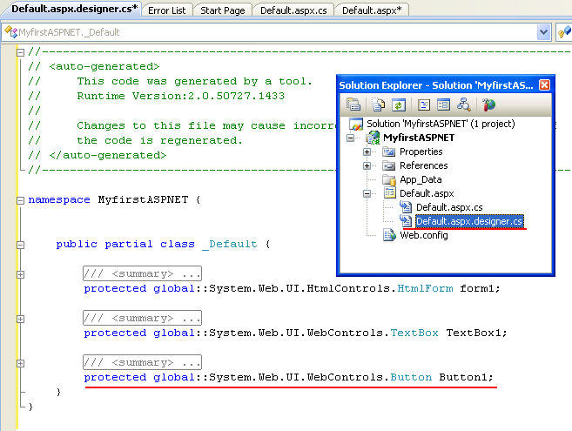

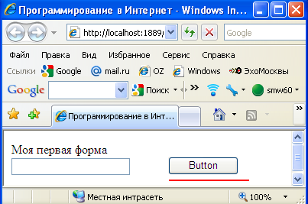
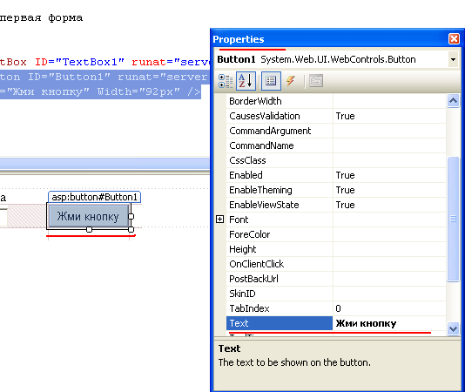

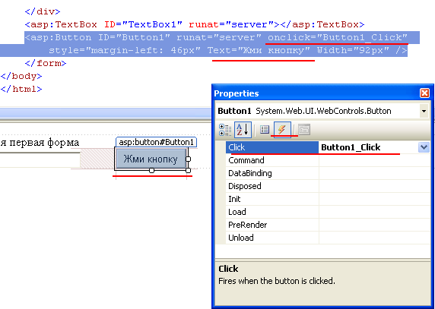

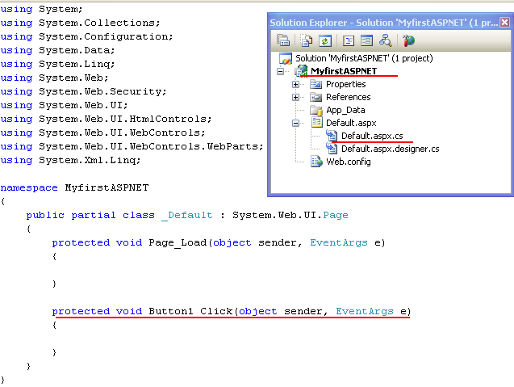

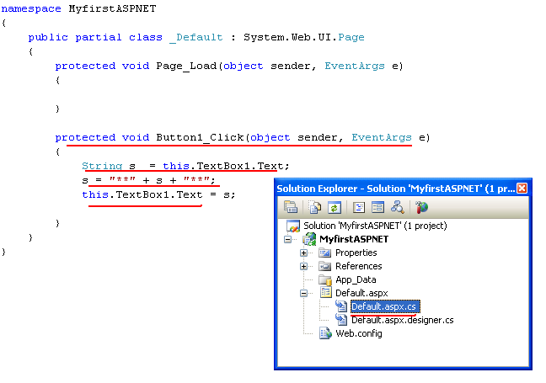

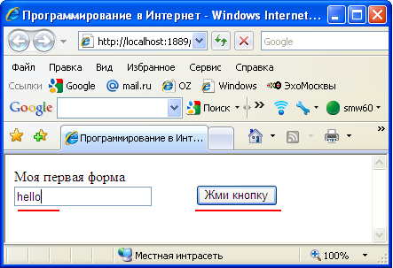

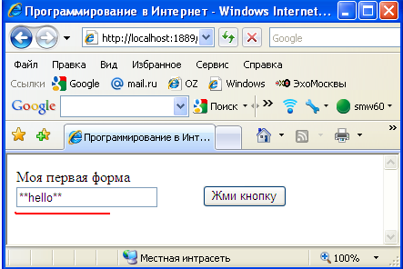

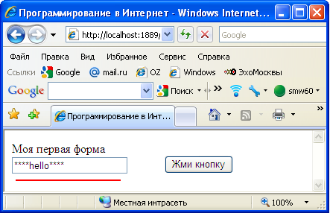l
- конец.

